

ФЕДЕРАЛЬНАЯ СЛУЖБА ГОСУДАРСТВЕННОЙ РЕГИСТРАЦИИ, КАДАСТРА И КАРТОГРАФИИ
ФЕДЕРАЛЬНОЕ ГОСУДАРСТВЕННОЕ УНИТАРНОЕ ПРЕДПРИЯТИЕ,
основанное на праве хозяйственного ведения,
«РОССИЙСКИЙ ГОСУДАРСТВЕННЫЙ ЦЕНТР ИНВЕНТАРИЗАЦИИ
И УЧЕТА ОБЪЕКТОВ НЕДВИЖИМОСТИ – Федеральное бюро технической инвентаризации»
ФГУП «Ростехинвентаризация – Федеральное БТИ»
Курский филиал
ИНН/КПП 7701018922/463243001,ОКПО 13438442, ОГРН1027739346502
Садовая ул., д. 12, г. Курск, 305004
Тел., факс (4712) 39-17-81
E-mail: kurskaya_obl@rosinv.ru

Заказчик: Администрация Замостянского сельсовета Суджанского района Курской области

Проект внесения изменений

в Генеральный план и в Правила землепользования и застройки

части территории Замостянского сельсовета Суджанского района

Курской области»

(разработан в соответствии с договором №595 п/р от 17 апреля 2014 г.)

Исполнитель: | Курский филиал ФГУП "Ростехинвентаризация – Федеральное БТИ"

г. Курск 2014 г.
Заказчик: | Администрация Замостянского сельсовета Суджанского района  Курской области
Исполнитель: | Курский филиал ФГУП "Ростехинвентаризация – Федеральное БТИ"

ПРОЕКТ

внесения изменений в Генеральный план и в Правила землепользования и застройки части территории землепользования Замостянского сельсовета Суджанского района Курской области.

Состав проекта:

Раздел 1. Пояснительная записка.
Раздел 2. Графические материалы - альбом 1 «Генеральный план Замостянского сельсовета Суджанского района Курской области:

Чертежи
- Карта планируемого размещения объектов местного значения (основной чертеж). Масштаб 1:25000.
- Карта функциональных зон. Масштаб 1:25000.

Раздел 3. Графические материалы - альбом 2 «Графические материалы обоснования генерального плана Замостянского сельсовета Суджанского района Курской области:

Чертежи
- Карта анализа комплексного развития территории и размещения объектов местного значения с учетом ограничений использования территории поселения. Масштаб 1:25000.
- Карта транспортной инфраструктуры. Масштаб 1:25000.
- Карта планируемого использования территорий. Фрагменты: с.Бондаревка, х.Агроном, с. Пушкарное, сл. Замостье, п. Мирный. Масштаб 1:10000.
- Карта инженерной инфраструктуры. Масштаб 1:25000.

Раздел 4. Графические материалы - Правила землепользования и застройки части территории Замостянского сельсовета Суджанского района Курской области:

1.Карта градостроительного зонирования территорий населенных пунктов муниципального образования «Замостянский сельсовет» графически нанесен:
2.Карта (схема) границ зон с особыми условиями использования территорий муниципального образования «Замостянский сельсовет» графически нанесен:

Приложение: Кадастровые выписки о земельном участках – в 1экз. на 11 л.

Раздел 4. CD-диск.
Содержание диска:

Раздел 1. Пояснительная записка.
Раздел 2. Графические материалы - альбом 1 «Генеральный план Замостянского сельсовета Суджанского района Курской области:

Чертежи
- Карта планируемого размещения объектов местного значения (основной чертеж). Масштаб 1:25000.
- Карта функциональных зон. Масштаб 1:25000.

Раздел 3. Графические материалы - альбом 2 «Графические материалы обоснования генерального плана Замостянского сельсовета Суджанского района Курской области:

Чертежи
- Карта анализа комплексного развития территории и размещения объектов местного значения с учетом ограничений использования территории поселения. Масштаб 1:25000.
- Карта транспортной инфраструктуры. Масштаб 1:25000.
- Карта планируемого использования территорий. Фрагменты: с.Бондаревка, х.Агроном, с. Пушкарное, сл. Замостье, п. Мирный. Масштаб 1:10000.
- Карта инженерной инфраструктуры. Масштаб 1:25000.

Раздел 4. Графические материалы - Правила землепользования и застройки части территории Замостянского сельсовета Суджанского района Курской области:

1.Карта градостроительного зонирования территорий населенных пунктов муниципального образования «Замостянский сельсовет» графически нанесен:
2.Карта (схема) границ зон с особыми условиями использования территорий муниципального образования «Замостянский сельсовет» графически нанесен:

Приложение: Кадастровые выписки о земельном участках – в 1экз. на 11 л.

1.ПОЯСНИТЕЛЬНАЯ ЗАПИСКА

К проекту внесения изменений в Генеральный план и в
Правила землепользования и застройки части территории Замостянского сельсовета Суджанского района Курской области».
(по изменению территориальной зоны и градостроительных регламентов в границах 1- ого земельного участка).

1.ОБОСНОВАНИЕ ВНЕСЕНИЯ ИЗМЕНЕНИЙ В ГЕНЕРАЛЬНЫЙ ПЛАН И В ПРАВИЛА ЗЕМЛЕПОЛЬЗОВАНИЯ И ЗАСТРОЙКИ ЧАСТИ ТЕРРИТОРИИ ЗАМОСТЯНСКОГО СЕЛЬСОВЕТА СУДЖАНСКОГО РАЙОНА КУРСКОЙ ОБЛАСТИ».

Настоящий проект внесения изменений в Генеральный план в Правила землепользования и застройки части территории Замостянского сельсовета Суджанского района Курской области, (далее Правила землепользования и застройки части территории Замостянского сельсовета) разработан при участие проектной группы «Градо» (ИП Крюкова М.Г.) г.Курск, на основании технического задания заказчика, на представленном им материале.
Изменения предлагается внести в Генеральный план и в Правила землепользования и застройки части территории Замостянского сельсовета Суджанского района Курской области», для изменения установленной территориальной зоны и градостроительных регламентов в границах одного земельного участка.
Указанный земельный участок (кадастровый номер: 46:23:070602:84; площадь 534 452,51 кв.м) из состава многоконтурного участка (кадастровый номер:46246:23:000000:462; площадь 1 035 300 кв.м, категория земель - земли сельскохозяйственного назначения), расположенного на территории Замостянского сельсовета, граничит в северо-западной части с с.Бондаревка находится в 2 км от границы г.Суджа, ( см. Приложение).
Для него в настоящее время установлена сельскохозяйственная зона - зона сельскохозяйственного использования предназначенная для выращивания сельхозпродукции открытым способом и выделена для обеспечения правовых условий сохранения сельскохозяйственных угодий, предотвращения их занятия другими видами деятельности.
Цель выделения зоны - зона сельскохозяйственных угодий со следующими видами использования:
- Основные виды разрешенного использования:
- поля и участки для выращивания сельхозпродукции;
- сенокосы;
- луга, пастбища,
- многолетние насаждения (сады, пр.);
- огороды;
- лесополосы;
- внутрихозяйственные дороги.
- Вспомогательные виды разрешенного использования:
- инженерные, транспортные и иные вспомогательные сооружения и
устройства для нужд сельского хозяйства.
- Условно разрешенные виды использования:
- базы крестьянских (фермерских) хозяйств;
- участки для личного подсобного хозяйства;
- здания, строения и сооружения, необходимые для функционирования
сельского хозяйства;
- склады.
В целях экономически наиболее выгодного использования и развития рассматриваемой территории, а также для развития социально-бытового обслуживания и инженерной транспортной инфраструктуры с.Бондаревка Замостянского сельсовета предлагается для указанного земельного участка установить зону проектируемой индивидуальной жилой застройки с приусадебными участками для обеспечения правовых условий проектируемых жилых кварталов, с предлагаемым проектом разрешенным набором услуг местного значения.
Предлагается указанную зону отнести к зоне с градостроительным регламентами – зоны застройки индивидуальными и многоквартирными жилыми домами, со следующими видами использования:

Кодовое обозначение зоны - Ж-1.
11.2.1. Цели выделения зоны:
- развитие на основе существующих и вновь осваиваемых территорий индивидуальной (коттеджной) жилой застройки, включающей отдельно стоящие и блокированные (коттеджные) жилые дома;
- развитие на основе существующих и вновь осваиваемых территорий жилой застройки зон комфортного многоквартирного жилья;
- развитие сферы социального и культурно-бытового обслуживания, обеспечивающей потребности жителей указанных территорий в соответствующих среде формах;
- создание условий для размещения необходимых объектов инженерной и транспортной инфраструктур.
11.2.2. Основные виды разрешенного использования земельных участков и объектов капитального строительства:
- Для размещения индивидуального (коттеджного) жилищного строительства, в том числе с местами приложения труда, личного подсобного хозяйства;
- Для размещения многоквартирного жилого дома (жилых домов) до 4 этажей;
- Для размещения дач;
- Для размещения объектов бытового обслуживания (включая бани)*;
- Для размещения объектов дошкольного, начального, среднего общего и дополнительного образования;
- Для размещения амбулаторно-поликлинических учреждений, аптек и иных объектов здравоохранения *;
- Для размещения стоянок индивидуального легкового автотранспорта;
- Для размещения жилищно-эксплуатационных служб*;
- Для размещения объектов розничной торговли*;
- Для размещения объектов общественного питания*;
- Для размещения объектов социального обеспечения*;
- Для размещения административных и офисных объектов*;
- Для размещения крытых спортивных комплексов (физкультурно-оздоровительных комплексов, спортивных залов, бассейнов и т.д.) без трибун для зрителей;
- Для размещения объектов культуры и искусства, связанных с проживанием населения (библиотек, музыкальных, художественных, хореографических школ и студий, домов творчества и т.д.)*;
- Для размещения коммерческих объектов, связанных с обслуживанием населения (нотариальных контор, ломбардов, юридических консультаций, агентств недвижимости, туристических агентств и т.д.)*;
- Для размещения объектов инженерной инфраструктуры.
11.2.3. Объекты видов использования, отмеченных в подпункте 2 настоящей статьи знаком <*>, относятся к основным видам разрешенного использования при условии, что общая площадь объектов капитального строительства на соответствующих земельных участках не превышает 300 квадратных метров. В случае если общая площадь объектов капитального строительства на соответствующих земельных участках превышает 300 квадратных метров, то объекты указанных видов использования относятся к условно разрешенным видам использования.
11.2.4. Условно разрешенные виды использования земельных участков и объектов капитального строительства:
- Для размещения ветеринарных поликлиник, станций без содержания
животных;
- Для размещения иных спортивных объектов;
- Для размещения религиозных объектов;
- Для размещения объектов для обслуживания транспорта (мастерские по
ремонту и обслуживанию легковых транспортных средств, автомобильные
мойки, шиномонтаж, автозаправочные и газонаполнительные станции)
11.2.5. Предельные размеры земельных участков и предельные параметры разрешенного строительства, реконструкции объектов капитального строительства:
- предельные (минимальные, максимальные) размеры земельных участков, предоставляемых гражданам в собственность (аренду) для ведения личного подсобного хозяйства и индивидуального жилищного строительства:
Таблица 1 – Предельные (минимальные, максимальные) размеры земельных участков
Цели использования земельных участков | Минимальный  размер (га) | Максимальный  размер (га)
Для ведения личного подсобного хозяйства в черте  населенного пункта | 0,08 | 0,5
Для индивидуального жилищного строительства | 0,06 | 0,15

- размер земельного участка, не подлежащего дроблению, равен 600 квадратных метров.
- предельные размеры земельных участков, не устанавливаются для земельных участков, предоставленных до введения в действие Земельного кодекса Российской Федерации, и закрепляются по фактическому использованию;
- отступ от красной линии до линии регулирования застройки при новом строительстве составляет не менее 5 метров. В сложившейся застройке линию регулирования застройки допускается совмещать с красной линией;
- минимальное расстояние от границ соседнего участка до основного строения - не менее 3 метров; хозяйственных и прочих строений - 1 м; отдельно стоящего гаража - 1 м; выгребной ямы, дворовой уборной, площадки для хранения ТБО, компостной ямы - 3 м. Расстояния измеряются до наружных граней стен строений; допускается блокировка хозяйственных построек на смежных приусадебных участках по взаимному согласию собственников жилых домов, а также блокировка хозяйственных построек к основному строению. Допускается размещение индивидуальных жилых домов и хозяйственных построек без отступа от межевой границы при наличии согласия владельцев смежного земельного участка и соблюдения Федерального закона Российской Федерации от 22 июля 2008 г. N 123-ФЗ;
- расстояние от окон жилых помещений (комнат, кухонь и веранд) до стен дома и хозяйственных построек (сарая, гаража, бань), расположенных на соседних земельных участках, по санитарным и бытовым условиям должно быть не менее 6 м; сарая для скота и птиц - не менее 15 м; выгребной ямы, дворовой уборной, площадки для хранения ТБО, компостной ямы - не менее 8 м;
- жилые дома, хозяйственные и прочие строения, открытые стоянки, отдельно стоящие гаражи размещать в соответствии с санитарными нормами и правилами, противопожарными требованиями, изложенными в технических регламентах и других нормативно-правовых документах;
- ширину вновь предоставляемого участка для строительства усадебного дома принимать не менее 15 метров;
- земельный участок на территории малоэтажной жилой застройки домами с приквартирными участками может быть использован для садоводства, цветоводства, игр детей и отдыха;
- максимальное количество стоянок легкового автотранспорта закрытого типа - 3 м/м. Допускается размещать дополнительно открытую стоянку на 2 м/м в пределах отведенного участка;
- строительство гаражей для грузового автотранспорта в зоне индивидуальной жилой застройки запрещено;
- основные параметры жилых домов в индивидуальной застройке:
Таблица 2 – Предельно допустимые параметры в зоне индивидуальной (коттеджной) жилой застройки
Размер земельного участка (кв. м) | Максимально допустимые параметры
Размер земельного участка (кв. м) | коэффициент застройки (%) | коэффициент использования территории
от 1000 и более | 30 | 0,5
от 800 до 1000 | 40 | 0,6
от 600 до 800 | 50 | 0,7

- основные параметры жилых домов в многоквартирной застройке:
Таблица 3 – Основные параметры застройки
Этажность зданий | Коэффициент застройки (%) | Коэффициент использования территории
1 - 2 | 30 - 40 | 0,4 - 0,5
3 | 25 - 35 | 0,4 - 0,7
4 | 19 - 35 | 0,5 - 0,8

- максимальное количество этажей надземной части индивидуальных зданий, строений, сооружений на территории земельных участков - 3 этажа;
- максимальное количество этажей надземной части многоквартирных зданий, строений, сооружений на территории земельных участков - 4 этажа;
- максимальная высота от уровня земли:
- до верха плоской кровли индивидуальных зданий - не более 12 м;
- до конька скатной кровли индивидуальных зданий - не более 16 м;
- до верха плоской кровли многоквартирных зданий - не более 16 м;
- до конька скатной кровли многоквартирных зданий - не более 19 м;
- для всех вспомогательных строений высота от уровня земли до верха плоской кровли не более 4 м, до конька скатной кровли - не более 7 м.
- максимальная общая площадь объектов капитального строительства нежилого назначения (за исключением объектов дошкольного, начального и среднего общего образования, включая объекты условно разрешенных видов использования, на территории земельных участков - 300 квадратных метров;
- максимальный класс опасности (по санитарной классификации) объектов капитального строительства, размещаемых на территории зоны - V.

Рисунок 1 – Присоединяемый земельный участок к селу Бондаревка Замостянского сельсовета Суджанского района Курской области

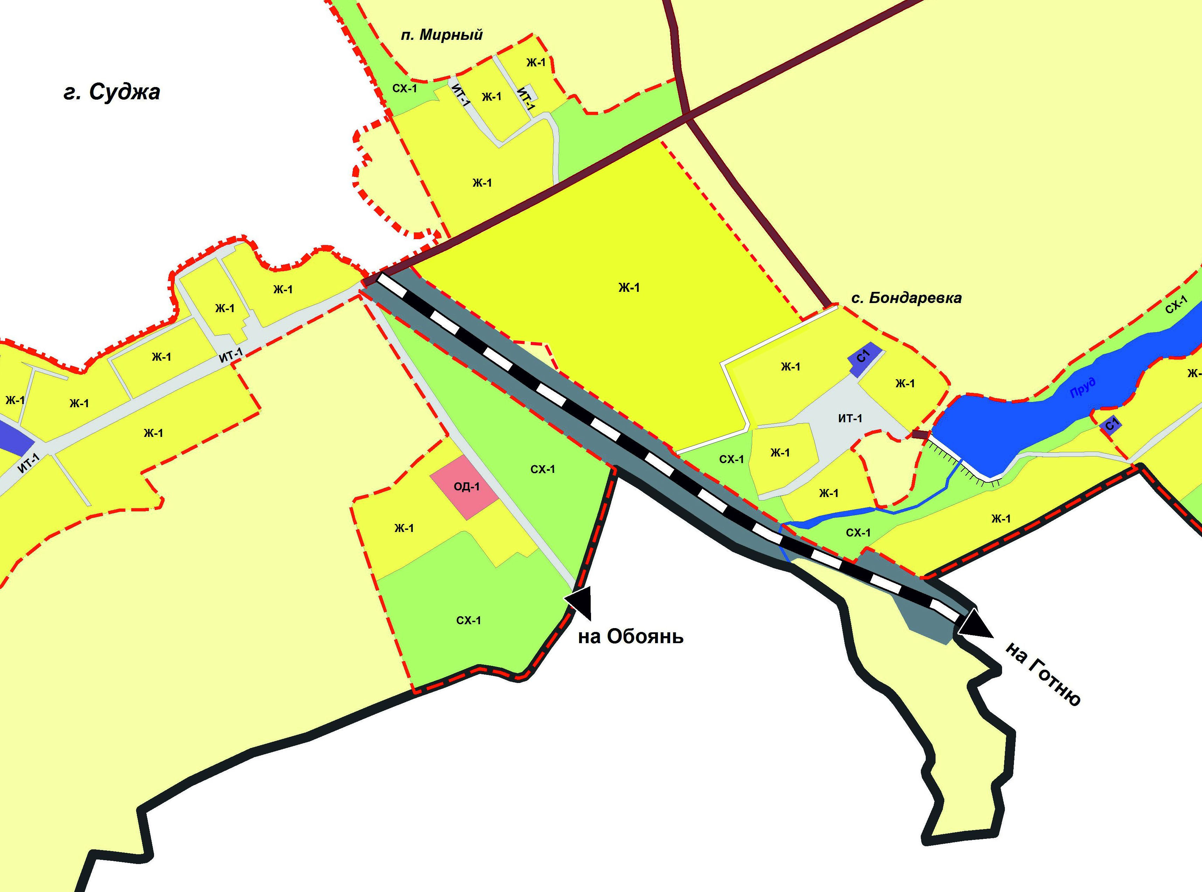

В связи с изложенным, проектом предлагается в Генеральный план и в Правила землепользования и застройки части территории Замостянского сельсовета Суджанского района Курской области» для установления зоны застройки индивидуальными и многоквартирными жилыми домами (кодовое обозначение зоны - Ж-1) для земельного участка (кадастровый номер: 46:23:070602:84; площадь 534 452,51 кв.м, (из состава многоконтурного участка (кадастровый номер: 46246:23:000000:462; площадь 1 035 300 кв.м), категория земель - земли сельскохозяйственного назначения) внести следующие изменения.

- Генеральный план Замостянского сельсовета Суджанского района Курской области.

Графическая часть

Графические материалы - альбом 1 «Генеральный план Замостянского сельсовета Суджанского района Курской области» Положения о территориальном планировании:

Чертежи
1.Карта планируемого размещения объектов местного значения (основной чертеж). Масштаб 1:25000 графически нанесен:

1.1 в северо-западной части с.Бондаревки, земельный участок, кадастровый номер: 46:23:070602:84; площадь 534 452,51 кв.м, (из состава многоконтурного участка (кадастровый номер: 46246:23:000000:462; площадь 1 035 300 кв.м), обозначен цветом и условным обозначением, относящимся к зоне застройки индивидуальными и многоквартирными жилыми домами.

2.Карта функциональных зон. Масштаб 1:25000 графически нанесен:

2.1 в северо-западной части с.Бондаревки, земельный участок, кадастровый номер: 46:23:070602:84; площадь 534 452,51 кв.м, (из состава многоконтурного участка, кадастровый номер:46246:23:000000:462; площадь 1 035 300 кв.м), обозначен цветом и условным обозначением, относящимся к зоне застройки индивидуальными и многоквартирными жилыми домами.

Графические материалы - альбом 2 «Графические материалы по обоснованию Генерального плана Замостянского сельсовета Суджанского района Курской области:

Чертежи
1.Карта анализа комплексного развития территории и размещения объектов местного значения с учетом ограничений использования территории поселения. Масштаб 1:25000 графически нанесен:

в северо-западной части с.Бондаревки, земельный участок, кадастровый номер: 46:23:070602:84; площадь 534 452,51 кв.м, (из состава многоконтурного участка, кадастровый номер:46246:23:000000:462; площадь 1 035 300 кв.м), обозначен цветом и условным обозначением, относящимся к зоне застройки индивидуальными и многоквартирными жилыми домами.

2.Карта транспортной инфраструктуры. Масштаб 1:25000 графически нанесен:
в северо-западной части с.Бондаревки, земельный участок, кадастровый номер: 46:23:070602:84; площадь 534 452,51 кв.м, (из состава многоконтурного участка, кадастровый номер:46246:23:000000:462; площадь 1 035 300 кв.м), обозначен цветом и условным обозначением, относящимся к зоне застройки индивидуальными и многоквартирными жилыми домами.
.

3.Карта планируемого использования территорий. Фрагменты: с.Бондаревка Замостянского сельсовета, х.Агроном, с. Пушкарное, сл. Замостье, п. Мирный. Масштаб 1:10000 графически нанесен:
в северо-западной части с.Бондаревки, земельный участок, кадастровый номер: 46:23:070602:84; площадь 534 452,51 кв.м, (из состава многоконтурного участка, кадастровый номер:46246:23:000000:462; площадь 1 035 300 кв.м), обозначен цветом и условным обозначением, относящимся к зоне застройки индивидуальными и многоквартирными жилыми домами.

4.Карта инженерной инфраструктуры.. Масштаб 1:25000 графически нанесен:
в северо-западной части с.Бондаревки, земельный участок, кадастровый номер: 46:23:070602:84; площадь 534 452,51 кв.м, (из состава многоконтурного участка, кадастровый номер:46246:23:000000:462; площадь 1 035 300 кв.м), обозначен цветом и условным обозначением, относящимся к зоне застройки индивидуальными и многоквартирными жилыми домами.

Текстовая часть

1.В текстовую часть Генерального плана Замостянского сельсовета Суджанского района Курской области внести следующие изменения:

Том 1 Положения о территориального планирования – на стр.18 в пункт 3 раздела 2.2.2 Жилищное строительство после подпункта,
- индивидуальная жилая застройка на юге с. Бондаревка (38 жилых домов) добавить новый подпункт:
- проектируемая индивидуальная жилая застройка, с приусадебными участками на территории земельного участка, (кадастровый номер: 46:23:000000:462; площадь 1 035 300 кв.м,) на юге с. Бондаревка.

Том 2 Материалы по обоснованию Генерального плана – на стр.28 в подраздел «Проектные предложения, раздела 2.5 Жилищный фонд после подпункта:
- индивидуальная жилая застройка на севере с. Бондаревка (38 жилых домов) добавить новый подпункт:
- проектируемая индивидуальная жилая застройка, с приусадебными участками на территории земельный участок, кадастровый номер: 46:23:070602:84; площадь 534 452,51 кв.м, (из состава многоконтурного участка, кадастровый номер:46246:23:000000:462; площадь 1 035 300 кв.м), в северо-западной части с. Бондаревка.

- Правила землепользования и застройки части территории Замостянского сельсовета Суджанского района Курской области.

Графическая часть
Графические материалы - альбом 1 «Генеральный план Замостянского сельсовета Суджанского района Курской области:

Чертежи

1.Карта градостроительного зонирования территорий населенных пунктов муниципального образования «Замостянский сельсовет» графически нанесен:
в северо-западной части с.Бондаревки, земельный участок, кадастровый номер: 46:23:070602:84; площадь 534 452,51 кв.м, (из состава многоконтурного участка, кадастровый номер:46246:23:000000:462; площадь 1 035 300 кв.м), обозначен цветом и условным обозначением, относящимся к зоне застройки индивидуальными и многоквартирными жилыми домами.

2.Карта (схема) границ зон с особыми условиями использования территорий муниципального образования «Замостянский сельсовет» графически нанесен:
в северо-западной части с.Бондаревки, земельный участок, кадастровый номер: 46:23:070602:84; площадь 534 452,51 кв.м, (из состава многоконтурного участка, кадастровый номер:46246:23:000000:462; площадь 1 035 300 кв.м), обозначен цветом и условным обозначением, относящимся к зоне застройки индивидуальными и многоквартирными жилыми домами.

Текстовая часть
1.Текстовая часть Правил землепользования и застройки Замостянского сельсовета Суджанского района Курской области остается без изменений.

2.ПРЕДЛОЖЕНИЯ ПО ИЗМЕНЕНИЮ ГРАНИЦ И БАЛАНСА ЗЕМЕЛЬ В ПРЕДЕЛАХ ПЕРСПЕКТИВНОЙ ГРАНИЦЫ С.БОНДАРЕВКА ЗАМОСТЯНСКОГО СЕЛЬСОВЕТА СУДЖАНСКОГО РАЙОНА КУРСКОЙ ОБЛАСТИ.

2.1 ОБОСНОВАНИЕ ИЗМЕНЕНИЯ ГРАНИЦЫ СЕЛА БОНДАРЕВКА ЗАМОСТЯНСКОГО СЕЛЬСОВЕТА СУДЖАНСКОГО РАЙОНА

Изменение границы села Бондаревка Замостянского сельсовета Суджанского района осуществляется в соответствии со статьей 23 Градостроительного кодекса Российской Района и направлено на развитие территорий, исходя из совокупности социальных, экономических, экологических и иных факторов в целях:
- обеспечения устойчивого развития населенного пункта;
- формирования благоприятной среды жизнедеятельности;
- сохранения и развития уникальных природных объектов, создания условий для отдыха настоящего и будущего поколений;
- развития и модернизации инженерной, транспортной и социальной инфраструктур.
Первой и основной задачей изменения границы населенного пункта является создание благоприятной среды жизни и деятельности человека и условий для устойчивого развития с. Бондаревка Замостянского сельсовета Суджанского района на перспективу.
Граница населенного пункта отделяет землю населенного пункта от земель иных категорий. Граница населенного пункта не может пересекать границы муниципальных образований или выходить за их границы, а также пересекать границы земельных участков, предоставленных гражданам или юридическим лицам. (Земельный Кодекс РФ, статья 83).
В населенном пункте существуют селитебные и внеселитебные земли, подлежащие застройке по мере развития населенного пункта, а также свободные от застройки земли.
Изменение границы с включением в ее состав территорий, непосредственно связанных с жизнедеятельностью населенного пункта, как на данном этапе, так и на перспективу позволит администрациям Замостянского сельсовета и Суджанского района Курской области организовать надлежащий контроль по использованию и охране земель и улучшению природной среды. В ходе разработки проекта границ были изучены все территории и участки, материалы инвентаризации земель, учтено существующее кадастровое деление территории и стереотопографическая съемка масштаб 1:2000 в МСК 46, выполненная ЗАО «Лимб» г.Санкт-Петербург в 2010 г. Проведен опрос пожеланий жителей населенного пункта.

Основные принципы построения границы поселка следующие
- совпадение административной и планировочной границ на участках с устойчивыми рубежами – естественными и искусственными;
- проведение границ с учетом нормативного или законодательно закрепленного землепользования;
- включение жизненно важных объектов в состав земель с.Бондаревка Замостянского сельсовета;
- достаточность территорий для развития и функционирования поселка, в первую очередь – рекреационных территорий.

2.2 РАЗРАБОТКА ПРОЕКТА ГРАНИЦ НАСЕЛЕННОГО ПУНКТА

В целях устранения сложившегося несоответствия существующей границы населенного пункта фактическому землепользованию (застройке), для создания необходимых территориальных предпосылок в целях дальнейшего развития населенного пункта с. Бондаревка Замостянского сельсовета проектом предусматривается изменение границы населенного пункта.

Рисунок 2 – Присоединяемый земельный участок к селу Бондаревка Замостянского сельсовета Суджанского района Курской оболасти
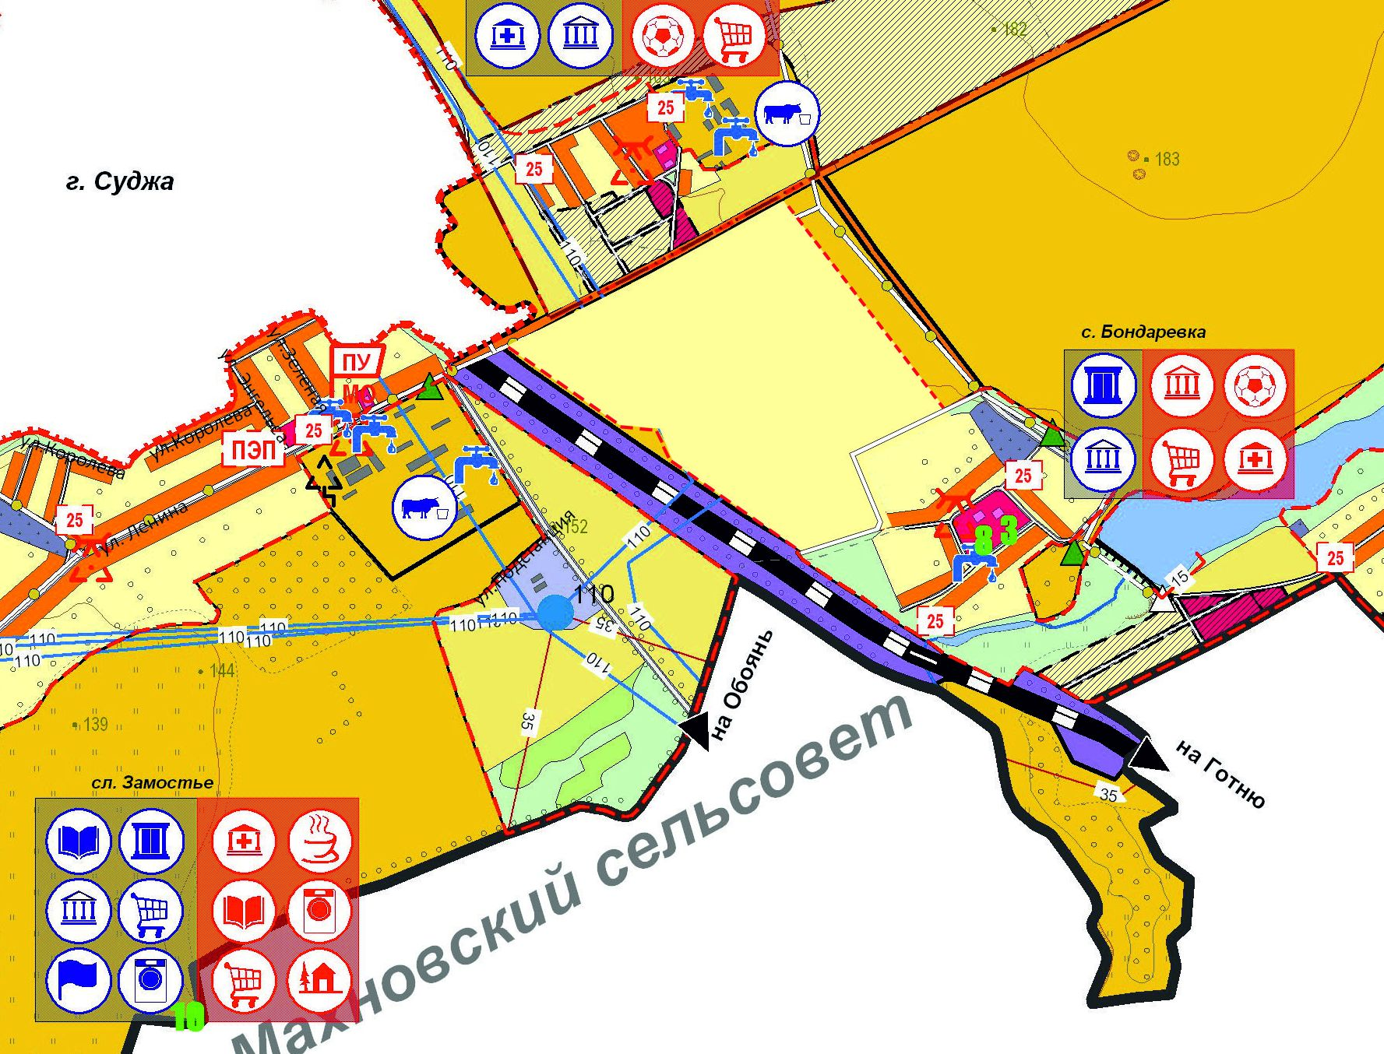

Предлагается присоединить к с.Бондаревка Замостянского сельсовета участок в северо-западной части с.Бондаревки, кадастровый номер: 46:23:070602:84; площадь 534 452,51 кв.м, (из состава многоконтурного участка, кадастровый номер: 46246:23:000000:462; площадь 1 035 300 кв.м), обозначен цветом и условным обозначением, относящимся к зоне застройки индивидуальными и многоквартирными жилыми домами.

Таблица 1 Сведения о кадастровых участках
№ участка | Кадастровый номер квартала (участка) | Категория земель | Площадь участка,  кв.м | Примечание
1. | 46:23:070602:84  (из состава многоконтурного участка, кадастровый номер: 46246:23:000000:462; площадь 1 035 300 кв.м) | Земли сельско-хозяйствен-ного назначения | 534 452,51 | Для размещения  застройки индивидуальными и многоквартирными жилыми домами.

2.3 ПРОВЕДЕНИЕ ПУБЛИЧНЫХ СЛУШАНИЙ ПО РАЗДЕЛУ ГЕНЕРАЛЬНОГО ПЛАНА «ПРЕДЛОЖЕНИЯ ПО ИЗМЕНЕНИЮ ГРАНИЦ И БАЛАНСА ЗЕМЕЛЬ В ПРЕДЕЛАХ ПЕРСПЕКТИВНОЙ ГРАНИЦЫ С.БОНДАРЕВКА ЗАМОСТЯНСКОГО СЕЛЬСОВЕТА СУДЖАНСКОГО РАЙОНА КУРСКОЙ ОБЛАСТИ.»

В целях соблюдения права человека на благоприятные условия жизнедеятельности, прав и законных интересов правообладателей земельных участков и объектов капитального строительства публичные слушания по проектам генеральных планов, в том числе по внесению в них изменений, с участием жителей сельсовета проводятся в обязательном порядке.
Порядок организации и проведения публичных слушаний определяется Уставом Замостянского сельсовета Суджанского района нормативными правовыми актами представительного органа сельсовета с учетом положений статьи 28 Градостроительного кодекса РФ.
В целях доведения до населения информации о содержании проекта генерального плана, уполномоченный на проведение публичных слушаний орган местного самоуправления сельсовета в обязательном порядке организует выставки, экспозиции демонстрационных материалов проекта генерального плана, выступления представителей органов местного самоуправления, разработчиков проекта генерального плана на собраниях жителей, в печатных средствах массовой информации.
Заключение о результатах публичных слушаний подлежит опубликованию в порядке, установленном для официального опубликования муниципальных правовых актов, иной официальной информации, и размещается на официальном сайте сельсовета в сети "Интернет".
Глава местной администрации с учетом заключения о результатах публичных слушаний принимает решение:
1) о согласии с проектом генерального плана и направлении его в представительный орган муниципального образования;
2) об отклонении проекта генерального плана и о направлении его на доработку.

2.4 РАБОТЫ ПО ПОДГОТОВКЕ МАТЕРИАЛОВ ДЛЯ ВКЛЮЧЕНИЯ И ИСКЛЮЧЕНИЯ ЗЕМЕЛЬНЫХ УЧАСТКОВ
Перед подготовкой и принятием решений о включении земельных участков в границу населенного пункта, либо об исключении земельных участков из границы населенного пункта и об установлении или об изменении видов разрешенного использования земельных участков проводятся кадастровые работы в следующей последовательности:
- Формирование межевых планов на включаемые (исключаемые) в границу населенного пункта земельные участки;
- Постановка на кадастровый учет в соответствии с Федеральным законом №221-ФЗ «О государственном кадастре недвижимости» в территориальном отделе Роснедвижимости.
Далее, после вышеперечисленных работ администрация Замостянского сельсовета Суджанского района в соответствии с федеральным законом подготавливает и направляет в уполномоченный исполнительный орган государственной власти Курской области в сфере территориального планирования - Комитет строительства и архитектуры Курской области, следующие документы:
- заключение о возможности и целесообразности включения земельного участка в границу населенного пункта либо исключения земельного участка из границы населенного пункта, а также о возможности установления или изменения вида разрешенного использования земельного участка;
- кадастровый паспорт земельного участка, включаемого в границу населенного пункта, либо земельного участка, исключаемого из границы населенного пункта;
- копии выписки из единого государственного реестра юридических лиц;
- правоустанавливающие документы на земельные участки, включаемые в границу населенного пункта, либо на земельные участки, исключаемые из границы населенного пункта;
- заключение о результатах публичных слушаний.
Комитет строительства и архитектуры Курской области в случаях, предусмотренных нормативными правовыми актами Курской области, принимаемыми Администрацией Курской области направляет копии этих документов в иные областные исполнительные органы государственной власти Курской области для подготовки заключений, в которых должен содержаться вывод о возможности или невозможности принятия решения о включении земельного участка в границу населенного пункта либо об исключении земельного участка из границы населенного пункта и об установлении или об изменении вида разрешенного использования земельного участка.

